Bola bermassa M = 1,90 kg digantung dengan seutas tali dalam posisi diam seperti gambar dibawah. Sebuah peluru bermassa m = 0,10 kg ditembakkan hingga bersarang di dalam bola.
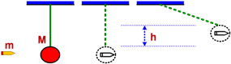
Jika posisi bola mengalami kenaikkan sebesar h = 20 cm dan percepatan gravitasi bumi adalah 10 m/s² tentukan kelajuan peluru saat mengenai bola!
Pembahasan
Hukum kekekalan momentum, dengan kondisi kecepatan bola sebelum tumbukan nol (v_{b} = 0) dan kecepatan bola dan peluru setelah tumbukan adalah sama (v_{b}‘ = v_{p}‘ = v’)
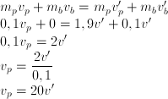
Hukum kekekalan energi mekanik untuk mencari v’ :
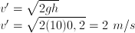
Sehingga :
Soal No. 2
Sebuah balok 2 kg yang diam di atas lantai di tembak dengan sebutir peluru bermassa 100 gram dengan kecepatan 100 m/s.
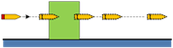
Jika peluru menembus balok dan kecepatannya berubah menjadi 50 m/s, tentukan kecepatan gerak balok!
Pembahasan
Hukum kekekalan momentum :
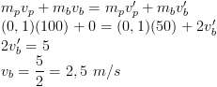
Soal No. 3
Peluru bermassa 100 gram dengan kelajuan 200 m/s menumbuk balok bermassa 1900 gram yang diam dan bersarang di dalamnya.
Tentukan kelajuan balok dan peluru di dalamnya!
Pembahasan
Hukum kekekalan momentum dengan kondisi kecepatan balok sebelum tumbukan nol dan kecepatan balok setelah tumbukan sama dengan kecepatan peluru setelah tumbukan, namakan v’
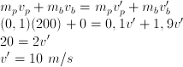
Soal No. 4
Dua orang anak masing-masing A bermassa 75 kg dan B bermassa 50 kg menaiki perahu yang bergerak ke arah kanan dengan kelajuan 20 m/s.
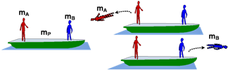
Jika massa perahu adalah 225 kg tentukan kelajuan perahu saat :
a) anak A meloncat ke belakang dengan kelajuan 50 m/s
b) anak B meloncat ke arah depan dengan kelajuan 50 m/s
Pembahasan
a) anak A meloncat ke belakang dengan kelajuan 50 m/s
Saat anak A meloncat ke belakang maka dua kelompok yang terlibat adalah anak A dengan massa sebut saja m₁ = 75 kg dan anak B bergabung dengan perahu dengan total massa sebut saja m₂ = 225 + 50 = 275 kg. Kecepatan awal anak A dan B adalah sama dengan kecepatan perahu = 20 m/s
Dengan demikian kecepatan perahu setelah anak A melompat ke belakang sekaligus kecepatan anak B yang masih naik perahu adalah 39,1 m/s
b) anak B meloncat ke arah depan dengan kelajuan 50 m/s
Saat anak B meloncat ke depan, maka dua kelompok yang terlibat adalah anak B dengan massa sebut saja m₁ = 50 kg dan anak A bersama perahu sebut saja m₂ = 225 + 75 = 300 kg.
Dengan demikian kecepatan perahu sekaligus kecepatan anak A yang masih naik perahu setelah anak B meloncat ke depan adalah 15 m/s
Catatan : Tanda (+) untuk kecepatan jika anak melompat searah gerak perahu, tanda (−) jika anak melompat berlawanan arah dengan gerak perahu.
Soal No. 5
Bola bertali m memiliki massa 0,1 kg dilepaskan dari kondisi diam hingga menumbuk balok M = 1,9 kg seperti diperlihatkan gambar berikut!
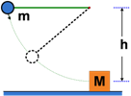
Jika bola m dan balok M bergerak bersama setelah bertumbukan dan panjang tali pengikat bola m adalah 80 cm, tentukan kelajuan keduanya!
Pembahasan
Cari terlebih dahulu kecepatan bola m saat menumbuk balok M
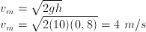
Hukum kekakalan momentum :
